Anatomie van de mossel

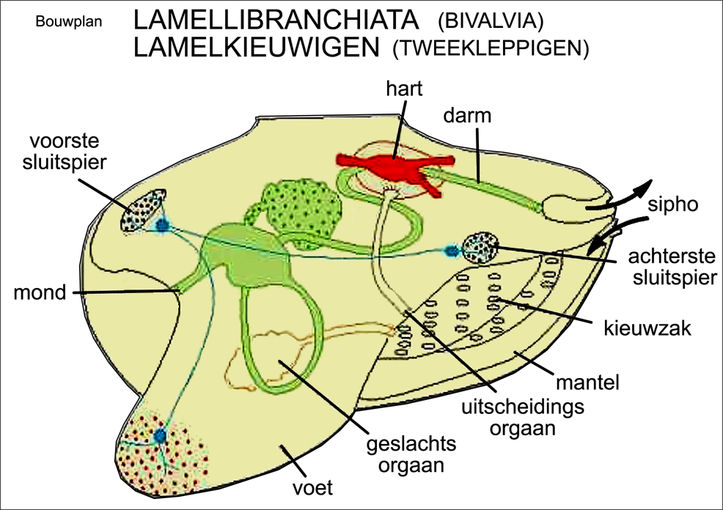

Bron: RU, Nijmegen

